RELATÓRIO ANALÍTICO · ANÁLISE EXPLORATÓRIA DE DADOS
Análise de Acidentes PRF — 2025
Impacto dos acidentes fatais dentro dos dados
Fonte: dados abertos de acidentes rodoviários registrados pela Polícia Rodoviária Federal (PRF), ano-base 2025.
Variável-alvo: acidentes fatais (acidentes classificados como "Com Vítimas Fatais" — não confundir com o número absoluto de mortos, que pode ser maior que 1 por acidente) |
Período analisado: 01/01/2025 a 31/12/2025 (ano completo)
Número de registros: 72.529 acidentes
Elaborado por: Gabriel Campos / Aponti

1. Sumário executivo
Em 2025, a base da PRF registrou 72.529 acidentes nas rodovias federais monitoradas. Desse total, 5.210 acidentes (7,2%) tiveram ao menos uma vítima fatal, somando 6.043 mortes — uma taxa de 8,3 mortos a cada 100 acidentes registrados. Este relatório aplica o roteiro de EDA (indicadores → rankings/séries → análise bivariada com o alvo → combinações de fatores → síntese de hipóteses), tratando a variável-alvo como acidentes fatais — acidentes em que houve pelo menos um óbito.
TOTAL DE REGISTROS | EVENTOS-ALVO | TOTAL DE MORTOS | TAXA / 100
72.529 | 5.210 (7,2%) | 6.043 | 8,33

Achado central
Volume e letalidade contam histórias diferentes: o tipo de acidente mais comum (colisão traseira, 14.360 casos) tem letalidade de apenas 4,3%, enquanto colisão frontal — bem menos frequente (4.739 casos) — mata em 29,5% das ocorrências, mais de 4x a taxa global. O mesmo padrão aparece em causas ligadas a pedestres e à contramão, que respondem por poucos registros mas concentram desproporcionalmente as mortes. Analisar só o volume esconde onde o risco realmente está.

2. Estatística descritiva e indicadores globais
A tabela abaixo consolida os indicadores globais da base — o ponto de partida para qualquer leitura segmentada nas seções seguintes.
Indicador | Valor
Total de registros (Brasil, 2025) | 72.529
Total de acidentes fatais (eventos-alvo) | 5.210
% de acidentes fatais | 7,18%
Total de mortos | 6.043
Letalidade (mortos a cada 100 acidentes) | 8,33
Média de pessoas envolvidas por acidente | 2,60
Média de veículos envolvidos por acidente | 2,00

2.1 Medidas de tendência central e dispersão
Média nacional apresentada em nível Brasil — o recorte por UF não é exibido aqui por gerar 27 grupos, muitos com poucos registros para uma leitura estável de tendência central.
Variável | Média | Mediana | Moda | Amplitude | Desvio padrão | Variância | CV
Pessoas envolvidas | 2,60 | 2 | 2 | 75 | 2,26 | 5,09 | 86,8%
Veículos envolvidos | 2,00 | 2 | 2 | 81 | 1,13 | 1,27 | 56,4%
Mortos | 0,08 | 0 | 0 | 16 | 0,34 | 0,11 | 406,5%
Feridos leves | 0,88 | 1 | 1 | 41 | 1,04 | 1,08 | 118,5%
Feridos graves | 0,28 | 0 | 0 | 22 | 0,61 | 0,37 | 221,4%

O coeficiente de variação da variável mortos (406,5%) é extremamente alto porque a média (0,08) é próxima de zero: a esmagadora maioria dos acidentes não tem vítimas fatais, e um pequeno grupo concentra todas as mortes. Isso confirma a forte assimetria à direita do indicador — mediana e moda iguais a zero, enquanto o máximo chega a 16 mortos em um único acidente. Por esse motivo, a análise segue com proporções (% de acidentes fatais) e comparações relativas entre grupos, e não apenas com médias, que seriam pouco representativas para uma variável tão concentrada em zero.
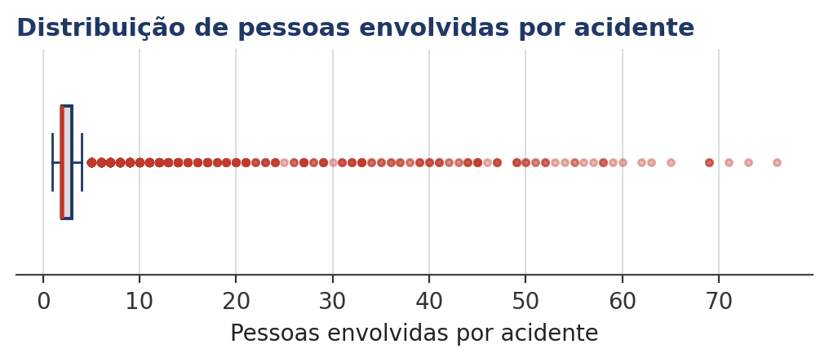
Figura 1 — Boxplot de pessoas envolvidas por acidente: a caixa concentra-se entre 1 e 3 pessoas, com um longo rastro de outliers (acidentes com muitos envolvidos) que puxa a média para cima da mediana.
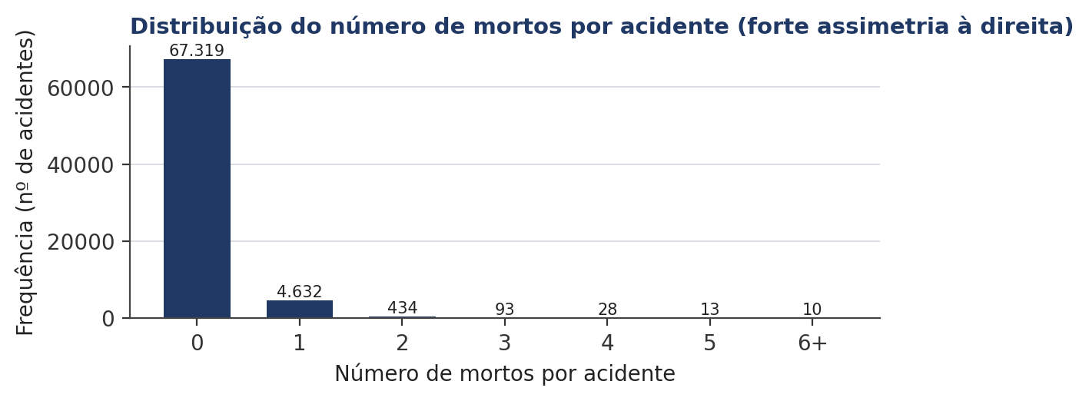
Figura 2 — Histograma do número de mortos por acidente. Eixo Y: frequência (nº de acidentes); eixo X: número de mortos. A distribuição confirma a assimetria: 92,8% dos acidentes têm zero mortos.

3. Rankings — onde os eventos acontecem

3.1 Por causa do acidente
As duas causas mais registradas concentram 30,7% de todos os acidentes do ano, mas nenhuma delas está entre as mais letais — o volume é dominado por falhas de atenção do condutor, enquanto a letalidade (seção 5.2) é dominada por outro conjunto de causas.
Causa | Registros | % do total
Ausência de reação do condutor | 11.469 | 15,8%
Reação tardia ou ineficiente do condutor | 10.799 | 14,9%
Acessar a via sem observar outros veículos | 7.097 | 9,8%
Condutor deixou de manter distância | 4.413 | 6,1%
Velocidade incompatível | 4.088 | 5,6%

3.2 Por Unidade da Federação (UF)
As UF com maior volume absoluto de acidentes não são as mesmas com maior proporção de acidentes fatais (filtro de volume mínimo de 500 registros para evitar percentuais instáveis em UF com poucos dados):
  UF | Registros | % alvo
  MG | 9.570 | 6,8%
  SC | 8.186 | 4,6%
  PR | 7.630 | 6,7%
  RJ | 6.428 | 4,8%
  RS | 4.899 | 5,6%
  UF | Registros | % alvo
  MA | 1.262 | 18,7%
  PA | 1.117 | 17,3%
  AL | 629 | 13,7%
  TO | 677 | 12,3%
  CE | 1.302 | 11,8%
Volume (maiores UF) Letalidade (maiores UF, mín. 500 registros)
Atenção à confusão volume x proporção
Minas Gerais lidera em volume (9.570 acidentes) mas tem letalidade de 6,8%, abaixo da média de Maranhão (18,7%) e Pará (17,3%), que juntos somam menos de um terço dos registros de MG. Uma leitura só pelo volume esconderia que o risco por acidente é 2 a 3x maior nesses estados.

3.3 Por tipo de acidente
Colisão traseira é o tipo mais frequente (14.360 casos, 19,8% do total), mas está longe de ser o mais letal. O gráfico abaixo contrasta volume (painel esquerdo) e % de acidentes fatais (painel direito), com a taxa global (7,2%) marcada pela linha tracejada.
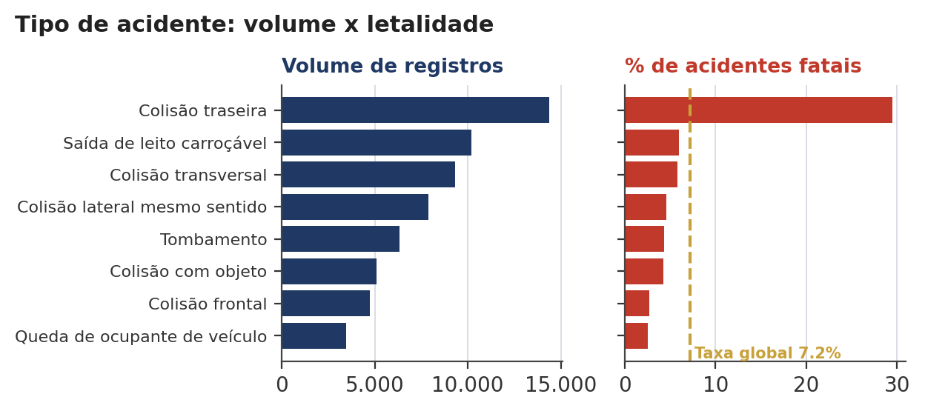
Gráfico 1 — Tipo de acidente: ranking por volume (esquerda) e por % de acidentes fatais (direita), com a taxa global de 7,2% como referência tracejada.

4. Séries temporais

4.1 Série mensal
O volume de acidentes cresce de forma moderada ao longo do ano, saindo de cerca de 5.500 registros em janeiro para picos acima de 6.200 no segundo semestre, sem uma sazonalidade muito acentuada. A % de acidentes fatais acompanha uma leve tendência de alta entre março e agosto, com pico em maio (8,3%), e se estabiliza próxima da taxa global no restante do ano — ou seja, o crescimento do risco relativo não é proporcional ao crescimento do volume.
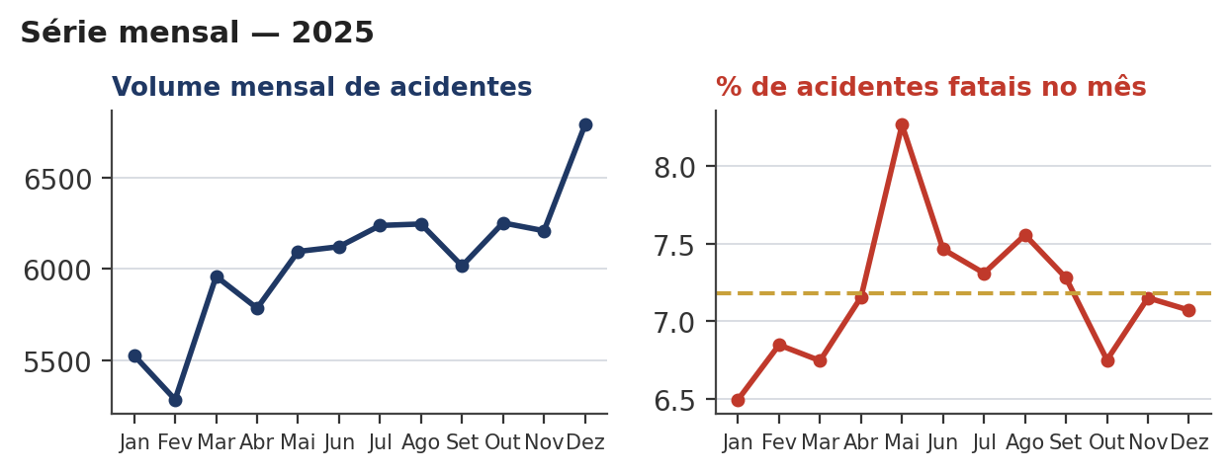
Gráfico 2 — Série temporal de volume (esquerda) e de % de acidentes fatais (direita) por mês de 2025, com a taxa global tracejada.

4.2 Por dia da semana e hora do dia
Dia da semana | Registros | Eventos-alvo | % alvo
Segunda-feira | 10.285 | 655 | 6,4%
Terça-feira | 9.062 | 586 | 6,5%
Quarta-feira | 9.556 | 608 | 6,4%
Quinta-feira | 9.405 | 625 | 6,6%
Sexta-feira | 11.197 | 766 | 6,8%
Sábado | 11.554 | 953 | 8,2%
Domingo | 11.470 | 1.017 | 8,9%

Sábado e domingo se destacam claramente acima dos demais dias em proporção de acidentes fatais (8,2% e 8,9%, respectivamente, contra ~6,4–6,8% nos dias úteis) — um aumento relativo de até 39% em relação à terça-feira, o dia mais seguro proporcionalmente. O padrão por hora do dia reforça essa leitura: o risco é maior entre madrugada e amanhecer (0h–5h), quando o volume de tráfego é baixo mas a letalidade por acidente é a mais alta do dia.
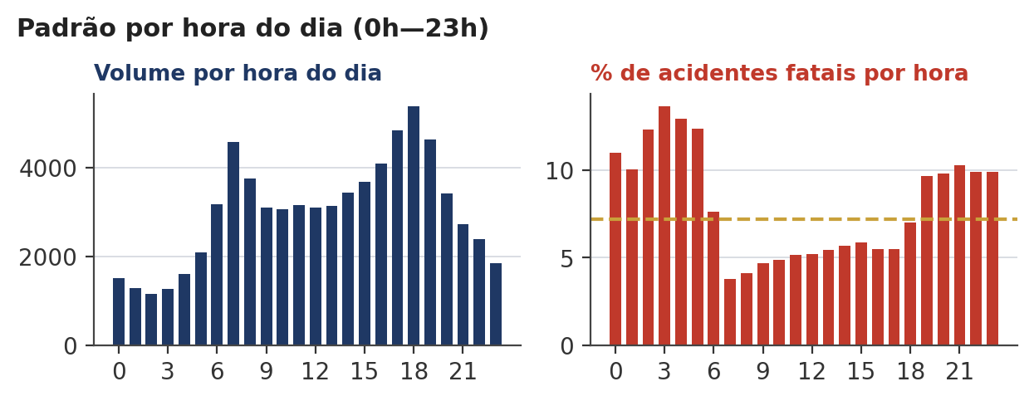
Gráfico 3 — Volume (esquerda) e % de acidentes fatais (direita) por hora do dia, com a taxa global tracejada. Note o pico de letalidade na madrugada, mesmo com volume baixo.

5. Análise bivariada — o que mais se associa ao indicador-alvo

5.1 Tipo de acidente
Este é um dos achados mais fortes da base: o tipo mais frequente (colisão traseira, 14.360 casos) tem proporção de alvo de apenas 4,3%, enquanto colisão frontal e atropelamento de pedestre — juntos, apenas 11% dos registros — chegam a 29,5% e 29,5% de letalidade, mais de 4x a taxa global.
Tipo de acidente | Registros | Eventos-alvo | % alvo
Colisão traseira | 14.360 | 619 | 4,3%
Saída de leito carroçável | 10.209 | 605 | 5,9%
Colisão transversal | 9.306 | 427 | 4,6%
Colisão frontal | 4.739 | 1.396 | 29,5%
Atropelamento de pedestre | 3.057 | 902 | 29,5%

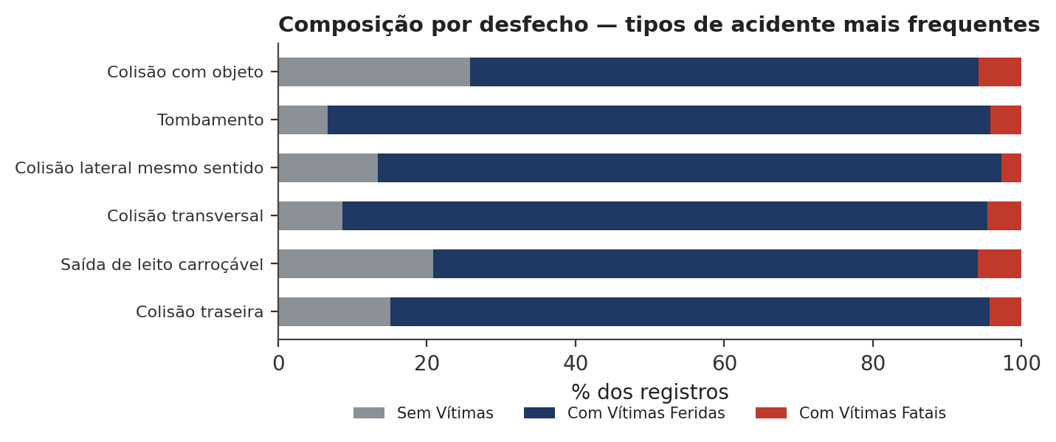
Gráfico 4 — Composição por desfecho (sem vítimas / com vítimas feridas / com vítimas fatais) nos tipos de acidente mais frequentes.

5.2 Causa do acidente
Aplicando um filtro de volume mínimo de 300 registros por categoria (para evitar destacar percentuais instáveis), as causas com maior proporção do indicador-alvo são:
Causa (mín. 300 registros) | Registros | Eventos-alvo | % alvo
Pedestre andava na pista | 606 | 250 | 41,3%
Entrada inopinada do pedestre | 667 | 203 | 30,4%
Transitar na contramão | 2.475 | 736 | 29,7%
Pedestre cruzava fora da faixa | 525 | 130 | 24,8%
Ultrapassagem indevida | 1.770 | 302 | 17,1%

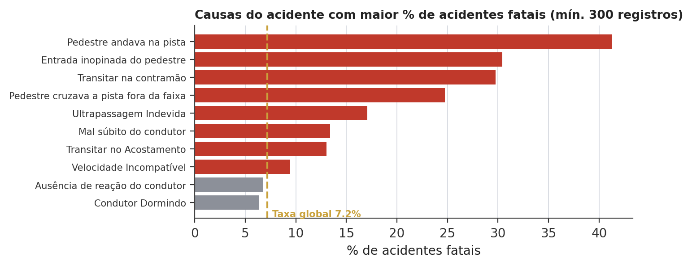
Gráfico 5 — % de acidentes fatais nas causas mais associadas ao alvo (mín. 300 registros), com a taxa global tracejada.

5.3 Condição meteorológica e turno
  Condição | Registros | % alvo
  Nevoeiro/Neblina | 553 | 10,8%
  Céu Claro | 46.375 | 7,4%
  Nublado | 11.435 | 7,3%
  Chuva | 6.438 | 6,2%
  Sol | 4.201 | 5,9%
  Turno | Registros | % alvo
  Amanhecer | 3.447 | 11,2%
  Plena Noite | 24.781 | 10,2%
  Anoitecer | 3.926 | 6,4%
  Pleno Dia | 40.375 | 5,1%

O padrão mais robusto em volume é o de turno: plena noite concentra quase todo o excesso de letalidade (10,2% vs. 5,1% em pleno dia), com volume suficiente (24.781 registros) para sustentar essa leitura. Já entre condições meteorológicas, nevoeiro/neblina aparece com a maior taxa (10,8%), mas tem baixo volume (553 casos) — deve ser lido com cautela. Curiosamente, chuva apresenta letalidade abaixo da taxa global (6,2% vs. 7,2%), contrariando a hipótese intuitiva de que pista molhada aumentaria a taxa de acidentes fatais — possivelmente porque a chuva reduz a velocidade média dos condutores.
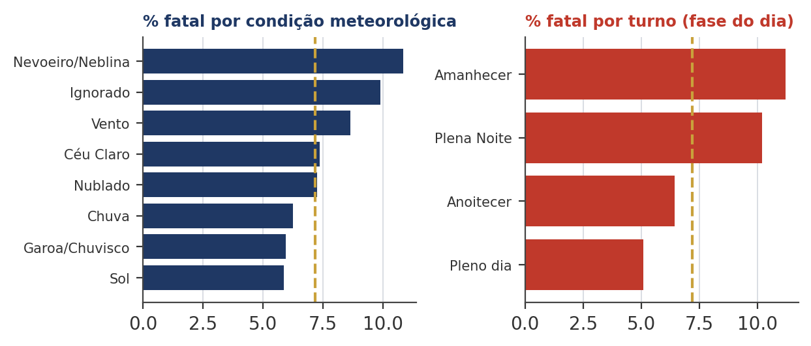
Gráfico 6 — % do indicador-alvo por condição meteorológica (esquerda) e por turno (direita), com a taxa global tracejada.

5.4 Tipo de pista e uso do solo
  Tipo de pista | Registros | % alvo
  Simples | 34.733 | 9,9%
  Dupla | 30.782 | 4,9%
  Múltipla | 7.014 | 4,1%
  Uso do solo | Registros | % alvo
  Rural (Não) | 41.444 | 9,1%
  Urbano (Sim) | 31.085 | 4,6%

Achados mais acionáveis do relatório
Pistas simples (sem duplicação) têm letalidade 2x maior que pistas duplas (9,9% vs. 4,9%) — hipótese plausível: ausência de canteiro central facilita colisões frontais, o tipo de acidente mais letal da base. Da mesma forma, trechos rurais têm letalidade quase 2x maior que trechos urbanos (9,1% vs. 4,6%), provavelmente por velocidades mais altas e tempo de resposta de socorro mais longo.

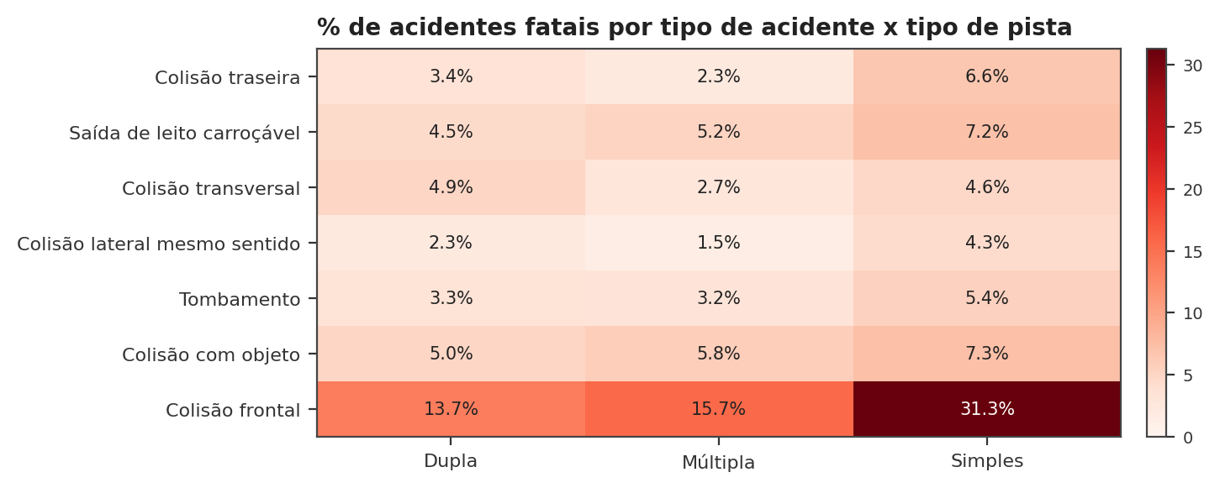
Gráfico 7 — % de acidentes fatais cruzando tipo de acidente x tipo de pista. Colisão frontal em pista simples chega a 31,3% de letalidade, o maior valor da matriz.

6. Combinações de fatores e correlação
Cruzando tipo de acidente com tipo de pista (mínimo de 100 registros por combinação), as combinações mais associadas ao alvo são:
Tipo de acidente | Tipo de pista | Registros | % alvo
Atropelamento de pedestre | Pista dupla | 1.438 | 31,6%
Colisão frontal | Pista simples | 4.236 | 31,3%
Atropelamento de pedestre | Pista múltipla | 331 | 28,4%
Atropelamento de pedestre | Pista simples | 1.288 | 27,4%
Cruzando turno com condição meteorológica, um segundo par relevante ao problema:
Turno | Condição meteorológica | Registros | % alvo
Plena noite | Nevoeiro/Neblina | 245 | 15,1%
Amanhecer | Céu Claro | 2.010 | 12,0%
Amanhecer | Nevoeiro/Neblina | 169 | 11,2%
Plena noite | Ignorado | 670 | 10,9%

A matriz de correlação de Pearson entre as variáveis numéricas e o alvo ajuda a identificar redundâncias — variáveis que compõem, por definição, a própria gravidade do evento:
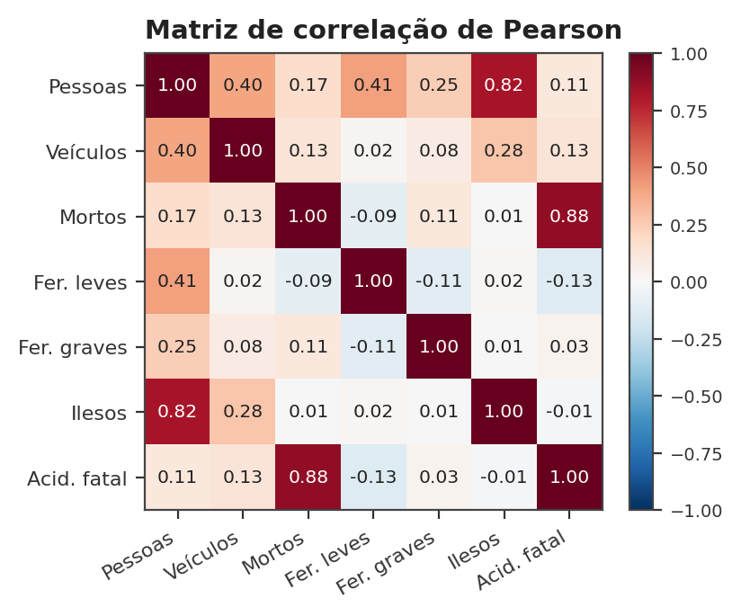
Gráfico 8 — Matriz de correlação entre variáveis numéricas e o indicador-alvo (acidentes_fatais).
A correlação mais forte com o alvo é, como esperado, mortos (0,88) — as duas variáveis são quase a mesma coisa por definição, já que um acidente fatal é definido pela existência de ao menos um morto. As demais variáveis (pessoas, veículos, feridos) têm correlação fraca ou próxima de zero com o alvo, reforçando que o número de mortos não decorre simplesmente de acidentes com mais pessoas ou veículos envolvidos, mas de fatores qualitativos como tipo de colisão, tipo de pista e turno, discutidos nas seções anteriores.

7. Síntese, hipóteses e limitações
A tabela abaixo retoma os fatores de risco levantados a priori (ver aba de atividade) e confronta cada hipótese com a evidência encontrada na base:
Fator | Hipótese a priori | Evidência encontrada | Confirmada?
Turno (fase do dia) | Período noturno aumenta o risco (condutor com sono) | Plena noite 10,2% e amanhecer 11,2% vs. pleno dia 5,1% | Sim
Tipo de acidente | Colisão frontal tende a ser mais grave | Colisão frontal: 29,5% de letalidade (4,1x a taxa global) | Sim
Condição meteorológica | Chuva deixa a pista mais perigosa | Chuva: 6,2% de letalidade, abaixo da taxa global (7,2%) | Não confirmada
Dia da semana | Fins de semana têm mais álcool ao volante | Sábado 8,2% e domingo 8,9% vs. ~6,4–6,8% em dias úteis | Sim
Causa do acidente | Falta de atenção gera reação tardia/fatal | Ausência de reação: 6,8%; reação tardia: 4,9% — ambas próximas ou abaixo da taxa global | Não confirmada

Achado que mais surpreende: duas das cinco hipóteses levantadas antes da análise não se confirmaram nos dados de 2025. Chuva reduz, em vez de aumentar, a letalidade — provavelmente por levar a velocidades mais baixas. E as causas de maior volume (falhas de atenção do condutor) não são as mais letais: pedestres na via e condução na contramão, apesar de bem menos frequentes, concentram desproporcionalmente as mortes. Isso reforça o padrão central deste relatório: volume e letalidade raramente contam a mesma história.

